
日期： ________________________
系列： 耶稣把自己给我（十二月——三月）
一年班，第四十三课

棕榈主日：王的巡游

学习重点：*耶稣是我们的王——赞美耶稣。
＊在整个课程中重复这句子。组长将说出前半段的字句（黑体字）。孩子们要说出后半段的字句（黑体斜体字）。

圣经故事：马太福音21:1-11
与耶稣连接：当我们赞美耶稣，我们就是敬拜上帝。

我们将帮助孩子们认识：
- 耶稣光荣进耶路撒冷的故事。
- 他们也要赞美耶稣——我们的王。

他们可以赞美耶稣的方式。

我们将帮助孩子们体会：
- 敬畏；因耶稣是他们的王。
- 渴望赞美耶稣。
- 因赞美耶稣而喜乐。

我们将帮助孩子们应用：
- 活跃的参与在棕榈主日的游行中：耶稣高喊赞美并挥动棕榈枝。
- 在复习圣经故事的同时做和吃“棕榈枝子”小吃。
- 玩一项“和撒那归于王”的游戏

课程指南

目的地 | 页数 # | 在旅程中发掘真相 | 所需教材
大组-开场  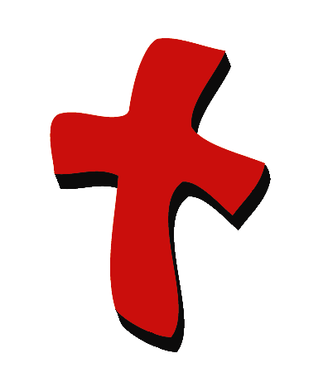 | 4  5 – 7 | 布偶表演  圣经故事 | - 布偶小鸿和婷婷  - 两顶布偶尺寸的皇冠  - 两枝布偶尺寸的权杖  - 想象力盒子里装有：  - 圣经  - 每个孩子一枝想象力棕榈枝。做法：把四条两尺长的彩色饰带粘起来即可  - 一枝看来很逼真的棕榈枝；可以是真的枝子或是塑胶做的或是用纸张所剪的。这是要让孩子们知道棕榈枝是长什么样子的  - 孩子尺寸的耶稣服饰  - 几件圣经角色的袍或几块布  - 选择1：驴子服饰  - 选择2：骑竹马  - 麦克风  - 唱一首赞美诗歌，比如：“Shout Hosanna”，拿自Integrity Music Just-For-Kids, King of Kings的卡带，by Integrity Music, Inc.（选择性）
小组应用   | 8  8  8 – 9  9  9 | 活动1：“赞美棒”手工  活动2：“棕榈枝子”小吃  活动3：“赞美竞赛”游戏  活动4：“揭开新闻面纱”  祷告时间 | 活动1：  - 每个孩子一张11寸x 17寸的白纸  - 一些马克笔  - 透明胶带  - 一些剪刀  - 印有学习重点的标签  - 几枝铅笔（选择性）  活动2：  - 每个孩子半片印度煎饼  - 一些塑胶刀  - 涂在面包的沙丁鱼酱  - 紫菜碎片  - 一些餐巾纸  - 一些纸杯  - 水或果汁  活动3：  - 大组用的想象力棕榈枝或是之前课堂用的赞美棒  活动4：  - 把麻将纸剪裁成棕榈叶  - 白色蜡烛或是白色蜡笔  - 画笔  - 绿色溶液  - 活动1的赞美棒
大组 – 结束   | 10  10 | 唱歌（选择性）  用布偶短剧温习课堂 | - 布偶小鹅  - 小组应用里的活动样本

上课前的歌唱时间：（10分钟）
目的：当聚集全部孩子在一个组里唱歌时，新来的小朋友会比较容易投入，也会积极参与组内活动。选一些和今天课程主题有相关性的歌曲，方便介绍今天的主题。选两至三首诗歌并把所选的诗歌写在这。

大组-开场：（15分钟）
目的：布偶会将今天课程所要教导的演出。不会有完整的手稿，不过，会有故事大纲给组长，以便他/她和布偶可以互动。将学习重点介绍给孩子们，好让他们可以和上帝的话语互动，当他们经历圣经故事时更能投入。

所需教材：布偶小鸿和婷婷、两顶布偶尺寸的皇冠、两枝布偶尺寸的权杖、想象力盒子里装有：圣经、每个孩子一枝想象力棕榈枝。做法：把四条两尺长的彩色饰带粘起来即可、一枝看来很逼真的棕榈枝；可以是真的枝子或是塑胶做的或是用纸张所剪的。这是要让孩子们知道棕榈枝是长什么样子的、孩子尺寸的耶稣服饰、几件圣经角色的袍或几块布、选择1：驴子服饰、选择2：骑竹马、麦克风、唱一首赞美诗歌，比如：“Shout Hosanna”，拿自Integrity Music Just-For-Kids, King of Kings的卡带，by Integrity Music, Inc.（选择性）

布偶表演：
婷婷和小鸿的头上戴有一顶皇冠，手中拿着一枝权杖走出来。他们正在讨论他们所玩的“国王和王后”的游戏。小鸿是国王，婷婷是王后。他们还有大组的主持人及观众会假设自己在巡游中。大组的主持人及观众会扮演村民，当小鸿和婷婷随着“巡游队伍”经过时，他们会向小鸿和婷婷发出喝彩声。毕竟，人们对国王和王后都是这样的。

主持人说他们所玩的游戏让他想起今天的圣经故事。一天，耶稣骑着驴子进入耶路撒冷城，在耶路撒冷城里的人们认出耶稣是王。他们不只向耶稣下跪，也向他呼喊赞美的话语。他们向耶稣挥动着棕榈枝子并在他要走过的路铺上他们自己的衣服。婷婷和小鸿对于所学习的感到很惊讶，因为他们知道耶稣不只是单单是王而已，而是每个认识耶稣的人的王。知道耶稣是上帝儿子并相信他的人，他或她可以像跟随王那样跟随他。因为耶稣是我们的王，所以我们可以赞美他。

主持人教婷婷和小鸿今天的学习重点：*耶稣是我们的王——赞美耶稣！主持人会说出前半段的句子，小鸿和婷婷会以后半段的句子作回应。和小鸿及婷婷练习几遍后，主持人就会和孩子们练习。

圣经故事：想象力剧场
想象力剧场是一个可以让观众参与的剧场，透过创意的手法带出圣经故事，让孩子们当演员。“想象力的盒子”里装了圣经以及其它戏剧里所需要用到的道具。开始时，从盒子里取出圣经并解释说这就是上帝的话语，也记载了上帝所有美好的作为。之后，从盒子中取出一顶想象中的帽子并且戴在你的头上。这是你们的想象中的帽子。邀请孩子们将帽子戴上。他们要用自己的想象力去想象圣经所告诉我们的故事。有些孩子们甚至可以利用他们的想象力将这故事演出。在演出前将自愿的演员们叫前来把道具分派给他们。

在圣经故事开始之前；如果你是用选择1作为教材，将一个成人打扮成驴子。让一个身材娇小的孩子穿上耶稣服饰，让他坐在台上并靠近主持人。把“驴子”藏在一旁。（如果用骑竹马，把它藏起来。）

用长条胶带在房间做一条路一直到达台的地方。这会让群众知道他们可以把棕榈枝子及袍放在哪里。

“耶稣骑驴进耶路撒冷”

从想象力盒子拿出圣经，给今天的圣经故事作一个简短的总结。

今天的圣经故事是摘自马太所写的一本书。让我先打开这本书。哎哟！这是有关耶稣骑着驴子进入耶路撒冷城的故事。

看他所骑的是什么样的动物。我在想你是否可以仔细聆听并且记住身为君王的耶稣到底是骑着什么样的动物进入耶路撒冷的。

当耶稣进入耶路撒冷时，所有的人都大声呼喊。他们说了些什么？他们手中好像挥动着什么并且把那东西抛在他面前。那东西看来很像是某样植物的枝子。我在想你会不会知道他们把什么样的枝子放在他面前。

人们也把其它东西放在地上。那是他们向君王致敬的方式。让我们把故事演出来，并发掘到底发生了什么事情。

在你和孩子们都戴上了想象力帽子后，就可以开始了。小演员或观众要重复那画了线和斜体的字句。把麦克风指向演员以让他或她知道轮到他讲话。

（打开想象力盒子，拉出耶稣的服饰。）我需要一位特别的演员扮演耶稣。上前来穿上这件服饰。穿好后站在这边等。

其他的所有人就要准备好扮演欢迎君王的人们。看看你们可以怎样欢迎他。让我看看想象力盒子里面还有些什么其它的东西。

啊！这里有一枝棕榈枝子。（让孩子们看看棕榈枝子的样板。）就是类似这样的东西，人们从树上把这东西拉下来并在耶稣骑着驴子像君王般进耶路撒冷时在他面前挥动。

今天我们没有准备到任何的棕榈枝子，所以我们需要用我们自己的想象力。就假设这（指彩色饰带）是棕榈枝子。让我先把这东西派给孩子们。当你拿到后，你要回到你的位置坐在路旁。这路是用胶带所粘的，是耶稣要经过的地方。等一下你要把棕榈枝子抛在路上。
看这里。还有其它东西需要抛在路上的。（从想象力盒子拿出一些袍并把它们传开去。）把这些拿在手里，待会故事将会用到。

我们也需要一头驴子。我们这里有一头。先把它准备好。（把驴子带到台旁边或是把骑竹马拿出来。）

已准备好了吗？要开始了。让我翻看圣经以便我可以告诉你发生了什么事。

一天，耶稣和他的门徒——就是他的助手，将要进到耶路撒冷城。耶稣吩咐他的两个门徒进到一个村庄里带回一种动物。这动物的叫声是这样的：“Hee-haw！Hee-haw！”这是什么样的动物呢？对！就是驴子。

耶稣说：“进到村子去。” 进到村子去。“就会看见一头驴。” 就会看见一头驴。

门徒看到一头驴子并把它带回去。（把驴子带到耶稣那边。）耶稣骑上驴子。（帮助耶稣骑在驴子的背后。）他就骑着驴子进到城里。（开始走在路上。）

当耶稣骑着驴子进城时，一大群的人聚集一起。他们正等待着耶稣。他们知道他是王。现在他正向着他的圣城耶路撒冷迈进。他们非常高兴，他们把自己的衣服抛在地上。（拿着袍的孩子们把袍抛在路上。）他们又挥动手中的棕榈枝子。你们可以像人们那样挥动棕榈枝子吗？（孩子们挥动他们的棕榈枝子。）

人们开始向耶稣高喊赞美的话语。每个人都要跟着我说。“和撒那！” 和撒那！高天之上当唱和撒那！高天之上当唱和撒那！赞美我王耶稣！赞美我王耶稣！
选择性：唱一首赞美诗歌，比如：“Shout Hosanna”，拿自Integrity Music Just-For-Kids, King of Kings的卡带，by Integrity Music, Inc.

让孩子们继续重复这些字句直到耶稣走完整条道路并且回到房间的前方为止。

当耶稣到达了耶路撒冷，整个城市里的人都在猜想他是谁。为什么每个人都赞美他？他们赞美耶稣因为他是王。他不只是这座城市的王，他还是万王之王，永生之主。他是我们的王。

耶稣是我们的王因为我们知道耶稣来自上帝。上帝差派他来把我们从我们的罪中救出来，并且用他的爱充满我们。现在，我们也可以赞美耶稣。我们可以用我们的棕榈枝子赞美他。（挥动棕榈枝子。）我们可以用诗歌、乐器、跳舞、高声呼喊及祷告来赞美他。我们要赞美我们的王，耶稣，因为他来到这世界把他的生命给了我们并且用他的爱充满我们。在将来的某一天我们将会在他的国度——就是天堂和他相见。*耶稣是我们的王——赞美耶稣！

用以下简短的祷告作结束，让孩子们重复每一行句子。

亲爱的上帝，（重复）
感谢你的同在。重复）
感谢你差派耶稣来。（重复）
耶稣把自己给了我们。（重复）
耶稣是我们的王。赞美耶稣！（重复）
谢谢你！谢谢你！谢谢你！（重复）
阿们。（重复）

小组应用：（30分钟）
目的：在小规模的组别里，可以让孩子们与大人及同龄的小朋友在教会里建立更亲密的关系。用有趣的实际活动讨论圣经故事，加强取回家的要点。要一直不断重复取回家的要点。你说出取回家的要点前半句，孩子们以后半句回应。应用题可以帮助孩子们将取回家的要点应用在他们的日常生活中。将全部的小组聚集并以祷告作为课程的结束。让孩子们祷告。

在小组应用时间里，讨论以下的问题和要点：

当耶稣骑着驴子进耶路撒冷时，人们做了什么？（他们向他高喊赞美的话语、把他们的衣服铺在路上及挥动棕榈枝子。）

为什么人们要赞美耶稣？（因为耶稣是王。）

耶稣也是我们的王。我们要怎样赞美耶稣？（会有很多类型的答案，当中或许包括唱诗歌、向耶稣高喊赞美的话语、弹奏乐器、告诉其他人有关耶稣的一切或祷告。如果孩子们想不到赞美耶稣的话语，请帮助他们。）

耶稣，我们的王，为我们做了一件最伟大的事情，哪是什么事情呢？（他死在十字架上以便我们有一天能够去他的国度。）
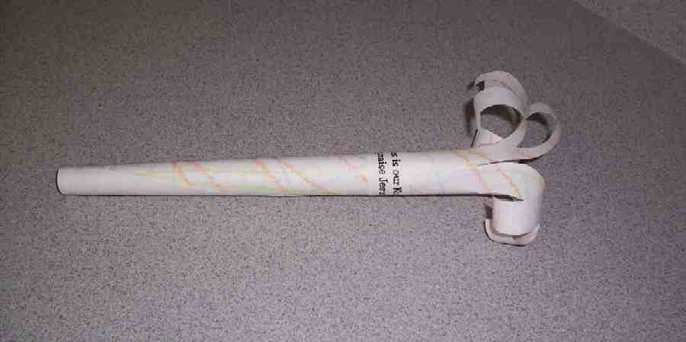

活动 1：“赞美棒”手工
所需教材：每个孩子一张11寸x 17寸的白纸、一些马克笔、透明胶带、一些剪刀、印有学习重点的标签、几枝铅笔（选择性）

教孩子们做赞美棒：
- 用一些马克笔在纸的一边涂上鲜艳的颜色。
- 将纸卷成管状并粘起来。
- 在管的其中一端割出须边，从管外割四寸进管中间，每条须的距离大概是半寸。
- 将须边弄弯曲。选择：用铅笔将须边弄弯曲。
- 把标签贴在赞美棒上。
- 练习学习重点：*耶稣是我们的王——赞美耶稣！
- 摇动赞美棒来练习赞美耶稣，可以用圣经故事里的字句或组员所想出来的其它字句。

活动 2：“棕榈枝子”小吃
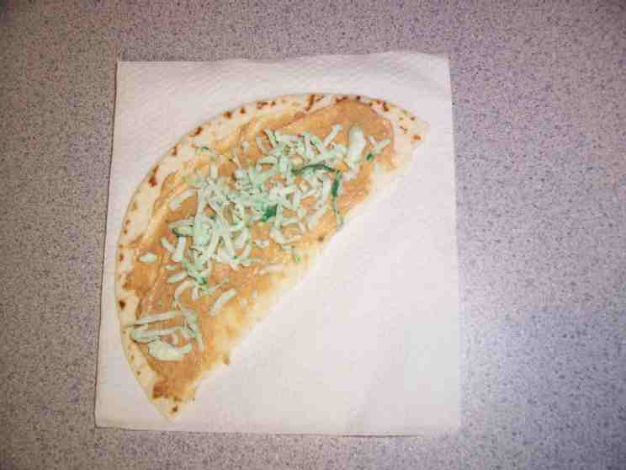
所需教材：每个孩子半片印度煎饼、一些塑胶刀、涂在面包的沙丁鱼酱、紫菜碎片、一些餐巾纸、一些纸杯、水或果汁

棕榈枝子小吃的做法：将沙丁鱼酱或蛋碎涂在半片的印度煎饼上并撒上紫菜碎片。在孩子们吃小吃的同时，复习圣经故事并练习学习重点：*耶稣是我们的王——赞美耶稣！

活动 3：“赞美竞赛”游戏
所需教材：大组用的想象力棕榈枝或是之前课堂用的赞美棒

让孩子们坐在圆圈里，拿着他们的想象力棕榈枝子或是之前课堂用的赞美棒。告诉他们我们会来一场赞美竞赛。先从其中一个人开始。当主持人轻拍这个人的头时，他要站起来把棕榈枝子高高举起并说：“和撒那！”说完后这个孩子就要立刻坐下，坐在他右手边的孩子就要快快的站起来，并把棕榈枝子高高举起并大声说：“和撒那！”之后她就立刻坐下，在她右手边的孩子就要立刻站起来做同样的动作，这就会在圈子里形成一个赞美的“波浪”。

在孩子们已掌握了如何发送赞美波浪后，再玩多几遍，之后主持人会发送第二个波浪：在第一个波浪做到一半时，主持人会开始第二波的赞美波浪。竞赛现在才正式开始，就让我们看看这个波浪是否可以捉住另一个波浪。

可以附加一个特别的效果，就是在背景播放赞美诗歌。

活动 4：“揭开新闻面纱”
目的：帮助孩子们将圣经节紧记在心。在小组以创意手法让孩子们快乐地学习经句。

所需教材：把麻将纸剪裁成棕榈叶、白色蜡烛或是白色蜡笔、画笔、绿色溶液、活动1的赞美棒

要背的金句：路加福音19:38 ~ “奉主名来的王，是应当称颂的！”

学习背金句：
在上课前，先用白色蜡烛把金句写在用麻将纸做成的棕榈叶子上。之后把麻将纸粘在白板上。告诉孩子们他们要替棕榈叶上颜色以揭开我王耶稣的新闻。牧人会找自愿者前来在叶子上一行一行的涂上颜色。每当一行出现时，孩子们要读出那出现的字。继续这步骤直到整句金句被揭开为止。在孩子们最后一次背金句时，他们可以挥动他们的“赞美棒”。

祷告时间：
让每个孩子说一个赞美的祷告并且挥动他或她的赞美棒。

大组-结束：（10分钟）
目的：傻傻的布偶鸟，小鹅，正在非常努力学习学习重点。组长将从今天的课程里，用每个小组的应用活动里的例子，说出前半句的学习重点，孩子们以后半句回应。他们尝试将学习重点教这布偶鸟，但是，每次他都混淆了字句或概念。经过了三次的尝试，他终于学会了，而且还用一种近似唱歌剧的嗓子唱着学习重点。

所需教材：布偶小鹅、小组应用里的活动样本

唱歌：（选择性）

用布偶短剧温习课堂：
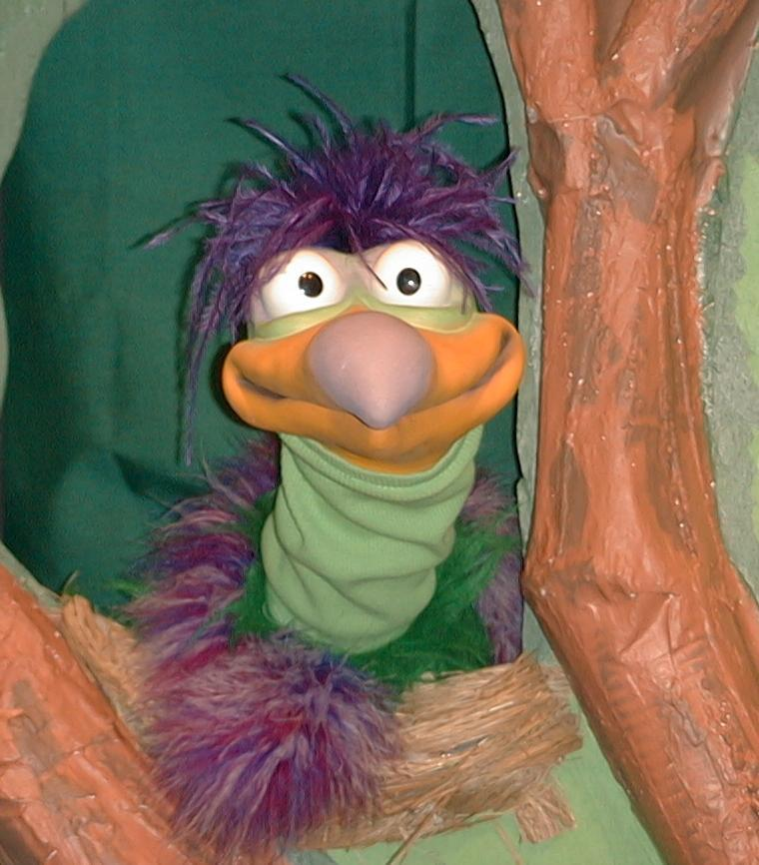
主持人给小鹅看活动1所做的手工。孩子们都尝试把学习重点教小鹅。

主持人对孩子们说： “耶稣是我们的王。。。”
孩子们说： “。。。赞美耶稣！”
主持人对小鹅说： “耶稣是我们的王。。。”
小鹅说： “不要让驴子骑在你身上！”

主持人再让小鹅看小组的另一个活动的例子并且对孩子们重复前半段的句子。孩子们给了正确的句子并试着再教小鹅学习重点。照着这个做法，主持人会继续展示每个活动的例子。以下是小鹅的回应：

小鹅对活动2例子的回应： “棕榈枝子的味道真好！”
小鹅对活动3例子的回应： “玩轮式溜冰要在圈子里才好玩！”
小鹅对活动4例子的回应： “看我是怎样挥动我的赞美棒。”

主持人说： “小鹅，这是最后一次，你要听好了。耶稣是我们的王。。。”
孩子们回应： “。。。赞美耶稣！”
主持人对小鹅说： “耶稣是我们的王。。。”
小鹅的回应： （以“咪，咪，咪，咪，咪。。。”来练唱而且还用一种近似唱歌剧的傻瓜嗓子唱着）“耶稣是我们的王——赞美耶稣！”

接待嘉宾及感谢他们的出席。

课堂43
大组——开场：
- 布偶小鸿和婷婷
- 两顶布偶尺寸的皇冠
- 两枝布偶尺寸的权杖
- 想象力盒子里装有：
- 圣经
- 每个孩子一枝想象力棕榈枝。做法：把四条两尺长的彩色饰带粘起来即可
- 一枝看来很逼真的棕榈枝；可以是真的枝子或是塑胶做的或是用纸张所剪的。这是要让孩子们知道棕榈枝是长什么样子的
- 孩子尺寸的耶稣服饰
- 几件圣经角色的袍或几块布
- 选择1：驴子服饰
- 选择2：骑竹马
- 麦克风
- 唱一首赞美诗歌，比如：“Shout Hosanna”，拿自Integrity Music Just-For-Kids, King of Kings的卡带，by Integrity Music, Inc.（选择性）
小组应用：
活动1：
- 每个孩子一张11寸x 17寸的白纸
- 一些马克笔
- 透明胶带
- 一些剪刀
- 印有学习重点的标签
- 几枝铅笔（选择性）
活动 2：
- 每个孩子半片印度煎饼
- 一些塑胶刀
- 涂在面包的沙丁鱼酱或是蛋碎
- 紫菜碎片
- 一些餐巾纸
- 一些纸杯
- 水或果汁
活动 3：
  - 大组用的想象力棕榈枝子或是之前课堂用的赞美棒
活动 4：
- 把麻将纸剪裁成棕榈叶。用第12页的轮廓但字眼应该用白色蜡烛写出。
- 白色蜡烛或是白色蜡笔
- 画笔
- 绿色溶液。把几滴色素加进50ml的水里即可
- 活动1的赞美棒
大组 – 结束：
- 布偶小鹅
- 小组应用里的活动样本

